МБОУ «Посёлкань средней 2 - це школась»

Кемекстамонь урок.

«Весе цётонть(числительноенть) эйстэ»

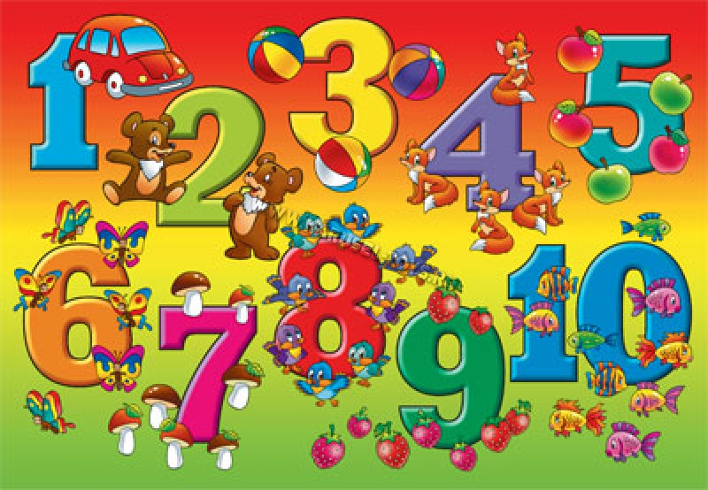

Анокстызе ды ютавтызе:
эрзянь келень ды тиринь
литературань тонавтыцясь

Сигимова
Надежда Геннадьевна.

Отяжбуе 2007 – це ие
Кемекстамонь урок. Темась: Весе – цётонть (числительноенть) эйстэ.

Бажамотне: мельс ледстямс ды домкалгавтомс тонавт-
ницятнень содамочист цётонть эйстэ;
-кастомс тонавтницятнень ёрокчинь, кортамонь,
ды арсемань маштомачист;
- кастомс эйкакштнэнь потсо эрзянь келентень
мелень путома, вечкема.

Уроконь типесь:комбинированной, ИКТ тевс нолдазь.

Кедьёнкстнэ: мультимедийной проектор, таблица. кроссворд, тест, книгань выставка (эрзянь содамоёвкст, «Пингеде пингес кандозь валт». альбомт С. Эрьзя, Ф.В. Сычков.)

Уроконь молема лувось.
I. Икельце валось.
II. Уроконь теманть ды бажамотнень ёвтамось – панжомась.
III. Тонавтомань кис кармавтоматнень топавтомась.
IV. Оймсема шкасто.
V.Итогось.

I.Тонавтыцянть валозо цётонть( числительнойде) эйстэ.
Весе валтнэ смустень ды валрисьмесэ тевест коряс аволь вейкеть. Веенст невтить предмет(тундо, ломань, веле, ава, эйде), явленият(пурьгине, ёндол, пиземе),тевдеемань лемть(сокамо, ловнома, киштема); предметэнь эрьва кодат ёнкст(цецяв тундо, тиринь ава); тевдеема эли аштема - уличи(чиемс, морамс);тевдеемань, аштемань- уличиньэрьва кодат ёнкст(молемс састо, аштемс чоп); ловома ды ловомань мельга -мельцек молема(вейке, кемень, кавто,колмоце, сядоце).
Минек кортамось карми молеме остатка кужонь валтнэде, конатненень
мерить: цёт,цётлемть(числительнойть) .
Эрявиндеряй ёвтамс, кодамо кувалмозо кинть, тевс нолдавить цёттнэ.
Эрявиндеряй ёвтамс шканть, тевс нолдавить таго цёттнэ.
Числасо онкстави предметэнь ды лицянь ламочись ды ловомань лувось,
таркань покшолмась, шкась, кувалмось, питнесь, сталмось, покшчись ды
вишкачись.
Сёрмадомсто валтнэ - числатне сеедьстэ полавтовить цифрасо. Ансяк документнэсэ, ярмаконь пандомсто ды максомсто, вешеви сёрмадомс цифратнень валсояк. Сёрмадомсто седе шождасто ловновить ды чарькодевить
саить седе аламо тарка.
II.Уроконь теманть ды бажамотнень ёвтамост – панжомась.
Ловнови доскасо эпиграфось.
Сеедьстэ эрси – валось вейке,
Ансяк а вейкеть тевть теи…
(В.Суслов)

Уроконь перть минь те эпиграфонть смустензэ и панжсынек.
ёвтасынек, сюлмавозь – арась сон течинь уроконь
теманть марто. (Сюлмавозь)
Урокось течи карми молеме зярыя лоткавомга (станциява).
1. Теоретической станциясь. «Кортамо пелькстнэнь масторга
якамось»
(ледстявить, кодат кортамопелькст уш ваннозь.)
Арседе кевкстематнень лангсо
Зяро кужос явовить цёттнэ смустень коряс?
Кодат цёттнэнень мерить лувонь. Кода сынь теевить?
Оштё мезе содатадо лувонь цёттнэде?
Кодат эрсить цёттнэ эсест теевемаст коряс?
Ёвтынк цётонть морфологиянь ёнксонзо?
Ёвтынк цёттнэнь синтаксисэнь ёнксост.
А ней ,эйкакшт, вейсэндясынек весе ёвтазеть .
Ёвтынк , мезе истямо цётось (числительноесь)?

2-це лоткамось «Сёрмадомань».
Тыненк эряви топавтомс зярыя тевть сёрмадозь ды превсэ.
- Мейсэ явовтозь валтнэ вейкеть, мейсэ – аволь?. Кодамо кортамо-
пельксэс сынь кандовить?.
- (путомс) ниле;
- нилекстамс питненть;
- явомс нилев;
- нилецесь тусь. (1-це слайдась)

-Кона валось а эрявикс?
кото ниленьгемень
сядо ведьгемень
кавтосядт сизьгемень
ниле кемень
тёжа вейксэсядт (2-це сладась)
-Стихотворениясо максозь цёттнэнь сёрмадомс валсо.(Невтеви сёрмадеень портрет.Кие невтезь портретэнть лангсо? Мезе сонзэ ланга содатадо?)
Зяро ципаканзо?
Бабань ульнесть ципаканзо.
Весемезэ сядольть сонзэ.
5 ципат сёлтс ваясть,
10 ривезьке порксась,
10 вадовось салась,
8 варакась клюкась,
24 шабрань псака
Кандтнинзе (бабам эзь фатя),
12 кулсесть салдо.
(Бабам муинзе латалдо),
9 ципат лепиясть,
Зярдо эрьксэ экшелясть,
12 хорь салась,
Клокась 2 сонсь лепштясь.
Ловнынк тынь, пакшат, стамбаро
Ципакатне кадовсть зяро?
(С.М.Люлякина) (3-це слайдась)

-Ёвтынк цёттнэнь валсо.(карточка лангсо)
23, 135, 1965, 35, 563, 479.
-Решинк примертнэнь.(карточка лангсо)
356+354, 521+98, 965+35, 64+36, 11+59.
.-Кель-валонь кастомань важодема.(артовксонь коряс арсемс апокш ёвтнема , саевить «Ловнома кудосо», «Тонавтнема кудосо», «Пидема-
панема кудосо», «Эмеж пиресэ» темань коряс).
- Тестэнь коряс важодема. (ответтнэ:4-це слайдась)
Цётось.
1. Конат числительнойтне составнойть ды сёрмадовить башка?
а) 10, 100, 1000;
б) 459,577,34;
в) 24,25,21.
2. Косо весе числительнойтне ламочинь(количественнойть)?
а) ниленьгемень,кодгемень, сисемь пель марто, веенст;
б) колмонст,кавонст,веете ды колмо нилеце пелькст;
в)омбоце,сядо колоньгемень колмоце,кемгавксовоце.
3. Зярдо числительнойтне полавтневить падежга:
а)существительной марто;
б)существительнойтеме.
4.Косо числительнойтне путовить ансяк вейкень числас?
а)ведьгемень вейке чи (?чить), тёжа вейке ие(?иеть)
б)колмо сазорт (?сазор),веете ялакст(?ялакс),кавто кемть(?кем);\
в)кемгавтово ошт (?ош),комськолмово ковт(?ков).
5.Кона числительнойтне стакалгавтозь ды сёрмадовить вейсэ, кода марявить?
а)21, 22, 29,30,60,80,700;
б)256,374,431,567,1998,2003;
в)100,1000,100 000,120,1032.
6.Косо существительнойтне путовить ансяк ламонь числас?
а) сядо вейке ие (?иеть), комсьвейкее килей(?килейть);
б) кевейксэе кудот (?кудо), комсьсисемге чить(?чи)
в) ниле таргот (?тарго), кемень кснавт (?кснав), сисем тевть (?тев).
7. Валрисьмень кодат члент числительнойтне?
1) Сёксня чись лиси котоце чассто.; 2)Кудосонть сядо тевть.;
3) Комсенть явик кавтов.
а) дополнения; б) обстоятельства; в) определения.

3-це лоткамось «Оймсема шкасто»

- Содынк содамоёвкстнэнь.
- Кавксть чачсь- апак лемде.(ципака)
- Весть тейса, сядоксть кундаса.(кенкш кундамо)
- Кемгавтово кавалт, ведьгемень кавто чавкат,колмосядт
- кодгемень вете озязт вейке ал алыясть.(ие) Сонсь вишкине,лангсонзо сядо оршамопельть.(капста) Вейке валы,
Омбоце сими,
Колмоце касы. (пиземе, мода, тикше)

Кемгавтово орёлтнэ,
Ведьгемень кавто чавкат,
Колмосядт кодгемень вете озязт
Вейке ал алыясть. ие) (ковтне, недлятне, читне ды)

Ледстядо эрзянь валмеревкст, конатнесэ улить цётлемть.
Бути вейке чис кадоват, сестэ недля лувс а соват.
Сисем тевть ве шкасто а теить.
Вейке прясь вадря, кавтотне седеяк.
Ве кедесь максы, омбоцесь саи.
Косо беряньстэ эрить, тосо вейке-вейкенень ки пирить.
- Кроссвордонь коряс важодема . (5-це -15-цее слайдатне) Керш ёнов витев: 1.Зяро буйть Саранск ошсо? 2. Зяро част суткасонть? 5.Зяро чить чадыковсонть? 6.Цётось, конань вечксызь тонавтницятне? . 7.Зяро иеть пингесэнть?
Верде алов:1. Зяро иесэнть ковтнэде?2. Зяро весемезэ буйть Мордовиясо?3.Зяро иеть мольсь Ине войнась? 4.Зяро минек буйсэ Советской Союзонь Геройть? .Бути видестэ содасынк ,те цётонть ламокстамсто лиси 121. 7. Зяро ошт Мордовиясо?
Эйкакшт, мезесь тыненк лезды муемс эрявикс валонть?(Видестэ невтезь лексической смустесь)
-Мезде кортыть неть сёрмадовкстнэ?(16-це- 20-це слайдатне)
- Якшамковонь 10-це чи 1930-це ие.
- Таштамковонь 21-це чи 1995-це ие.
- Эйзюрковонь 1-це чи 1870- це ие.
- Сундерьковонь 9- це чи 1876- це ие.

Ней ёвтынк, кодат кавто предметт вейсэндясь течинь урокось?
(Эрзянь кель ды математика)
-Эрзянь кезэрень ловома тешкстнэнь ды сталмонь, кувалмонь онкстамонь лемтнень марто содавтомась
Цифратнень смустест чарькодьсызь эрьва кодамо раськень ломантне - эрзятне, мокшотне, финнтнэ, венгратне, рузтнэ, немецтне ды лиятне. Кортамсто ялатеке цифратнень весе ёвтасызь эсест келень валсо.

Эрзянь кезэрень ловома тешкстнэ (21-це слайдась)

I II III IIII / I / II / III / IIII / /\ I /\ II /\
1 2 3 4 5 6 7 8 9 10 11 12
III /\ IIII /\ I / /\ II / /\ III / /\ III / /\ IIII / /\ /\ /\
13 14 15 16 17 18 19 20
/ /\ /\ IIII / /\ /\ /\ /\
25 49

Сталмонь онкстамонь лемтне (22-це слайдась)
пондо – 16 кг;
пель пондо – 8 кг;
батман – 4 кг;
золотник – 4,2 гр;
фунт – 400 гр;
пель фунт – 200 гр;
мера – 20 литрат

Кувалмонь - онкстамонь лемтне.(23-це слайдась) Вакс (келемтезь пельканть ды каршонзо суронть ютксо таркась)
Эскелькс
Вайгельпе
Сэльс (сажень)

Кортамонть вейсэндямось (Итогось).
Тонавтыцясь : - Уроконь перть тынь, эйкакшт, теевиде содавиксэкс мельстуиця материялонть марто, кемекстынк содамочинк цётлементь коряс, кармиде содамо кодамо смусть канды келесь.
Эйкакшт, ёвтадо, мезе одонть тынь кармиде содамо урокстонть.

- топавтынек эрьва кодат кармавтомат цётонть кемекстамга;
- карминек содамо кезэрень тешкстнэде;

Арсян, весенень мельс тусть содамоёвкстнэ, кроссворд лангсо важодемась. Сюкпря вадря важодемань кис. Урокось прядовсь .Вастовмазонок.

